Министерство образования Республики Беларусь

Учреждение образования

«Белорусский государственный университет

информатики и радиоэлектроники»

ФАКУЛЬТЕТ ИНФОРМАЦИОННЫХ ТЕХНОЛОГИЙ И УПРАВЛЕНИЯ

Кафедра интеллектуальных информационных технологий

**Отчёт**

**по Лабораторной работе 5**

По дисциплине: Интеллектуальные геоинформационные системы и технологии

по теме: “ Подписи, легенды и отчеты”

Выполнил: Воложинец А.А. 221703

Проверил: Самодумкин С.А.

Минск, 2024

*Что такое подпись? Какая информация по умолчанию используется*

*для подписи объекта?*

Подпись – это текстовый элемент, который отображается на карте, указывая название, классификацию или иное описание объекта или территории. Используется для наглядного представления информации о географических объектах на карте.

Для добавления подписи объекту в ГИС используется информация, которая хранится в атрибутивной таблице данных слоя. Обычно для подписи объекта используются поля, содержащие название объекта или его описание. Также можно использовать различные подписи для разных масштабов карты, чтобы избежать перегруженности отображения.

Информация по умолчанию для подписи объекта в ГИС зависит от конкретного проекта и целей, для которых создается карта. Обычно для подписи объектов используются следующие атрибуты: название объекта, классификация, тип объекта, координаты объекта, которые могут быть автоматически вычислены из географических данных. Также можно использовать информацию о ресурсах, погоде, дорожной обстановке и т.д., если она имеется.

*Как изменить внешний вид подписи?*

Для изменения внешнего вида подписи в MapInfo, нужно выполнить следующие действия:

1. Выберете слой, для которого необходимо изменить внешний вид подписи.
2. Откройте панель «Легенда», кликнув на меню «Map->Windows->Legend».
3. В списке слоев найдите нужный слой и раскройте его.
4. Кликните на пиктограмму «Настройки подписей» для выбранного слоя.
5. В появившемся диалоговом окне «Настройки подписей» вы можете изменить шрифт, размер, цвет и расположение подписей, а также выбрать различные параметры отображения. Здесь же можно настроить мультистайловые подписи и добавить символы или изображения, чтобы сделать подписи более наглядными.
6. После внесения изменений нажмите “ Применить” и закройте диалоговое окно «Настройки подписей».

*Как сохранить подписи на карте*

Чтобы сохранить подписи на карте в MapInfo, нужно выполнить следующие действия:

1. Откройте окно "Подписи" ("Labels") из меню "Map > Feature > Create Labels".
2. Выберите настройки подписей так, как вы хотите их видеть на карте (ширина, цвет, размер шрифта, выравнивание, отступы и т.д.).
3. Выберите "слои", к которым относятся подписи (это можно сделать из окна "Подписи" или на панели "Легенда" - "Legend").
4. Отображение подписей станет доступно для редактирования на карте с возможностью перемещения и изменения размера по своему усмотрению.
5. Выберите "File > Save Workspace" или "File > Save Copy As.." в меню MapInfo Pro, чтобы сохранить карту с подписями в формате .wor или .afr соответственно, в зависимости от настроек.

При открытии карты они будут сохранены вместе с слоями и отобразятся автоматически.

*Создание заголовка к карте? Какие параметры шрифта могут*

*использоваться для вывода заголовка.*

Чтобы создать заголовок на карте в MapInfo, следует выполнить следующие шаги:

1. Выберите "Map" -> "Create Map" в меню главного окна MapInfo.
2. Выберите слои, которые вы хотите использовать на карте и нажмите "OK".
3. Выберите "Map" -> "Map Windows" -> "Add Title" в меню главного окна MapInfo.
4. Введите текст заголовка в соответствующее поле и настройте параметры шрифта в разделе "Font".

В MapInfo вы можете выбирать различные параметры шрифта для вывода заголовка на карте, включая размер, стиль, цвет, подчеркивание, полужирный и курсивный шрифт, тень и межстрочный интервал. Вы можете выбрать шрифт из предоставленного списка шрифтов или загрузить свой собственный шрифт.

*Когда происходят изменения в косметическом слое? Как их*

*сохранить?*

Изменения в косметическом слое в MapInfo происходят в режиме редактирования таблицы слоя, при добавлении, удалении или изменении символов, используемых в слое. Внесение изменений в косметический слой не влияет на геометрические свойства слоя, такие как положение, форма или размер объектов.

Чтобы сохранить изменения в косметическом слое в MapInfo, следует выполнить следующие действия:

1. Сохраните все изменения, внесенные в таблицу символов.
2. Закройте режим редактирования таблицы символов, нажав на иконку "Save" в верхней части окна.
3. Обновите косметический слой на карте, выбрав "Layer" -> "Update Layer" в меню.
4. Выберите косметический слой из списка слоев и нажмите "OK".

Изменения в косметическом слое будут сохранены на карте.

*Как сохранить изменения косметического слоя? Какие изменения это*

*вызовет в слоях?*

Для сохранения изменений косметического слоя в MapInfo нужно выполнить следующие шаги:

1. Выбрать косметический слой в таблице слоев.
2. Открыть окно "Layer Control" (по умолчанию можно открыть через главное меню "Map").
3. В окне "Layer Control" выбрать "Properties" (или щелкнуть правой кнопкой мыши на выбранном слое и выбрать "Properties").
4. В открывшемся окне "Layer Properties" выбрать "Styles".
5. Внести необходимые изменения в косметический слой и нажать "OK".

После сохранения изменений в косметическом слое они будут отображаться на карте и в таблицах данных. Любые изменения, выполненные в косметическом слое, не повлияют на данные и свойства других слоев в MapInfo. Они будут сохранены только для отображения и распечатки карты.

*Что такое легенда? Как ее сохранить?*

Легенда в ГИС (географической информационной системе) - это графический элемент карты, который объясняет символы и цвета, используемые на карте для представления различных объектов или категорий данных (например, дороги, реки, населенные пункты, зонированные данные и т.д.). Легенда представляет собой таблицу со списком символов, цветов или линий, которые отображаются на карте, и кратким описанием того, что они представляют.

Для сохранения легенды в MapInfo необходимо выполнить следующие действия:

1. Открыть карту в MapInfo.
2. Выбрать "Map" в главном меню и выбрать "Legend".
3. В окне "Legend" установить нужные параметры отображения легенды, как, например, шрифт, цвет, размер и т.д.
4. Щелкнуть правой кнопкой мыши на диалоговом окне "Legend" и выбрать "Save Legend Control".

После выбора "Save Legend Control" всплывет диалоговое окно "Save Legend Control As". В это окне можно ввести имя файла и выбрать путь для сохранения файла легенды. Легенда, сохранившаяся в файле, можно потом загрузить для использования в другой карте.

Кроме того, также возможно сохранять легенду в качестве изображения. Для этого нужно выбрать "Map" в меню и выбрать "Export Map Image". В открывшемся окне "Export Image" нужно выбрать нужные параметры для сохранения изображения (включая легенду) и сохранить файла в необходимом формате.

*На что влияет порядок слоев, заданный в окне создания легенды?*

Порядок слоев в MapInfo, заданный в окне создания легенды, влияет на отображение объектов на карте и в легенде.

В MapInfo объекты отображаются в порядке, заданном в таблице слоев. То есть, объекты из слоя, который находится ниже, будут отображаться под объектами из слоя, который находится выше в таблице слоев.

При создании легенды в MapInfo на панели "Legend Control" можно расположить слои в определенном порядке. Этот порядок влияет на то, как объекты будут отображаться в легенде и как они будут отображаться на карте, если на карте используется легенда в качестве элемента отображения.

В частности, если в легенде слои переставлены в порядке, отличном от порядка, заданного в таблице слоев, это может привести к различиям в отображении объектов на карте и в легенде. Например, если в таблице слоев слой с рекой находится выше слоя с дорогой, то река будет отображаться над дорогой. Если же в легенде расположить слой с дорогой выше слоя с рекой, то в легенде карта может отобразиться неправильно, дорога будет над рекой.

*Продемонстрируйте пример создания выражения для подписи.*

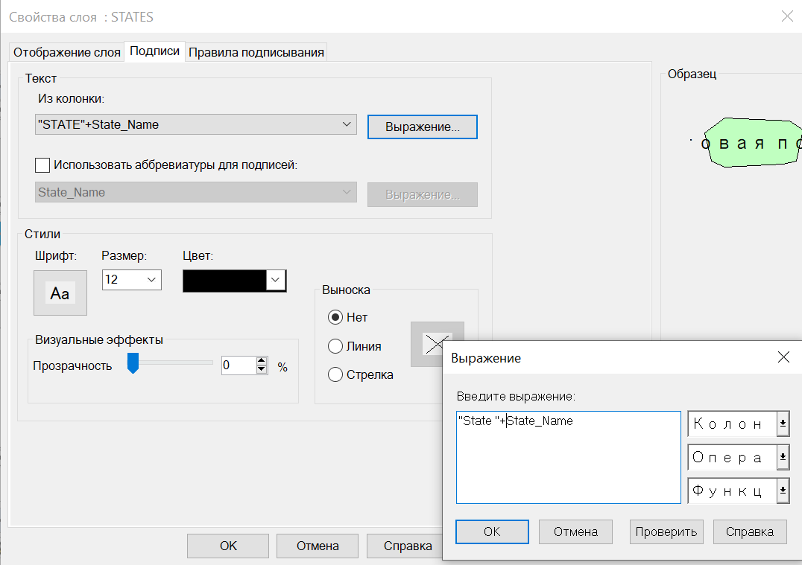

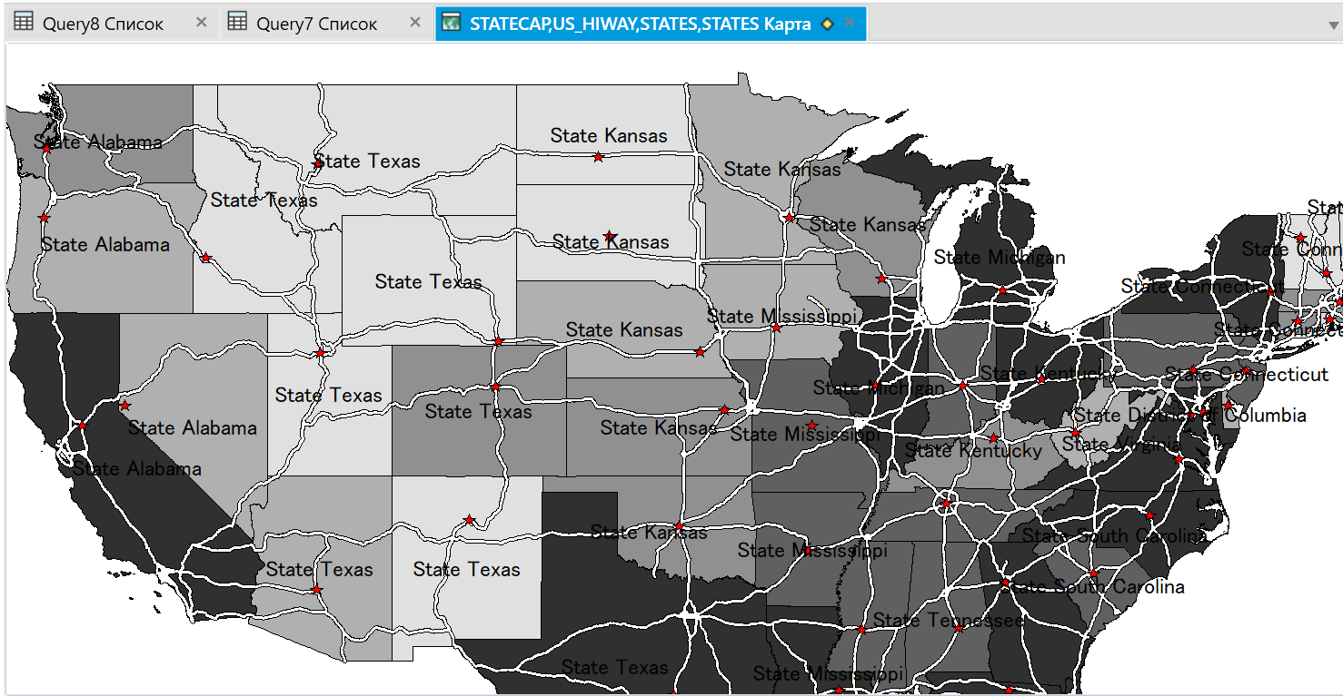

*Как добавить информацию в отчет.*

Существует несколько способов добавления информации в отчет в MapInfo. Рассмотрим наиболее распространенные из них:

1. Создание макро-команд. Для создания макро-команды в MapInfo вам нужно выбрать "Tools > Create Macro" (Инструменты > Создать макрокоманду) в меню. В появившемся диалоговом окне вы можете задать название для макроса, описание и список команд. Макрос может содержать команды, которые Вы выполняли ранее вручную, а также новые команды.

2. Добавление информации в окно информации (Info window). Окно информации по умолчанию отображается на нижней части карты. Откройте его, выбрав "Map > Info Tool" в меню. Вы можете добавить поля в окно информации, выбрав "Table > Append Field to Info" и выбрав поле из таблицы.

3. Использование действий (Actions). В MapInfo вы можете создавать действия, которые будут выполняться при нажатии кнопки или триггера на карте. Для создания действия, выберите "Tools > Create Action" и задайте название, описание и список команд для выполнения.

4. Добавление легенды. Легенда содержит информацию об использованных символах, цветах и метках на карте. Для создания легенды выберите "Map > Create Legend" и настройте параметры отображения легенды.

5. Добавление картинки. Вы можете добавить картинку в отчет, выбрав "Map > Export Image" и сохранить изображение в нужном формате. Затем вы можете вставить созданное изображение в ваш отчет.

6. Использование шаблонов отчетов (Report Templates). Шаблоны отчетов представляют собой предварительно разработанные документы, которые можно настраивать в соответствии с вашими требованиями. Шаблоны отчетов предоставляют готовые элементы включая изображения, графики или карты, для быстрой и удобной подготовки отчета.

*Выравнивание и перемещение объектов в отчете.*

Существует несколько способов выравнивания и переноса объектов в отчете в MapInfo. Рассмотрим наиболее распространенные из них:

Использование координатной сетки. В MapInfo вы можете включить координатную сетку, чтобы выровнять объекты на отчете. Для этого выберите "Map > Grid" и настройте параметры координатной сетки. Затем вы можете перемещать объекты, чтобы они соответствовали определенным координатам на сетке.

Использование точек привязки. В MapInfo вы можете добавить точки привязки, чтобы упростить перенос объектов в отчете. Для этого выберите "Map > Add Control Points" (карта > добавить точки управления) и щелкните на картинке в местах, где вы хотите разместить точки привязки. Затем вы можете перемещать объекты, используя точки привязки в качестве ориентиров.

Использование инструментов объектной модификации. В MapInfo есть несколько инструментов, которые помогут перенести и выровнять объекты в отчете. Например, инструмент "Move" (переместить) позволяет перемещать один или несколько объектов в локальных координатах. Инструмент "Align Objects" (выровнять объекты) позволяет выровнять один или несколько объектов по определенным осям.

Использование функциональности полей отчета. В MapInfo вы можете создавать поля отчета, которые будут содержать текст, изображения и другие объекты. Для создания полей отчета выберите "File > New Report" (файл > новый отчет) и настройте параметры отчета. Затем вы можете переносить объекты в поля отчета, которые смогут сохранять их положение и размер.

Использование шаблонов отчетов. В MapInfo вы можете создавать шаблоны отчетов, которые будут содержать предварительно разработанные элементы, такие как изображения, таблицы, диаграммы и т.д. Для создания шаблона отчета выберите "File > New Report" и выберите шаблон из списка. Затем вы можете переносить объекты на шаблон отчета, который будет содержать все необходимые элементы.